原单位参加西安市医保转移流程：

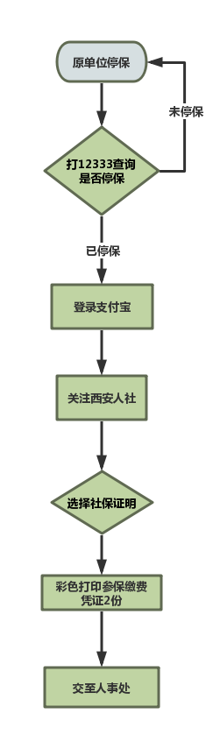

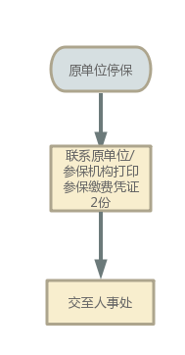
原单位为非西安市医保转移流程：

原单位为陕西省住房公积金转移流程：

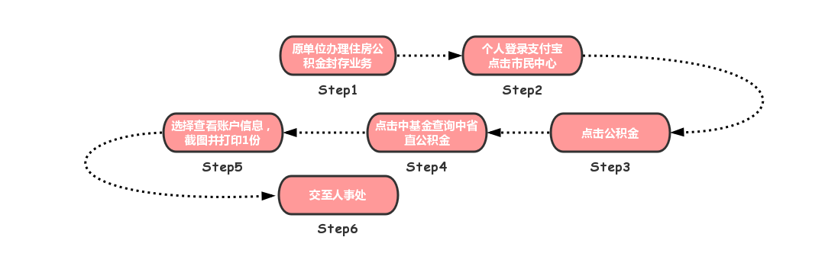

原单位非陕西省住房公积金转移流程：

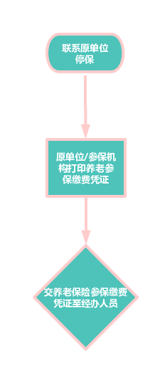
养老保险转移流程图：

养老保险参保证明打印流程图

